Пензенский колледж информационных и промышленных технологий
(it-колледж)

Практическая работа №2
«MS Excel: работа с формулами, фильтрами и сортировкой, условное форматирование»

Студента группы: 22ит24
Кошкаровский Н.А.
Проверил преподаватель:
Чуйкина А.А.

Пенза, 2023
Домашнее задание
Ход работы: Я применил к таблице данные ширины и высоты строк так, чтобы каждая ячейка образовывала квадрат. Применил к тексту размер, чтобы текст не выходит за границы ячеек.
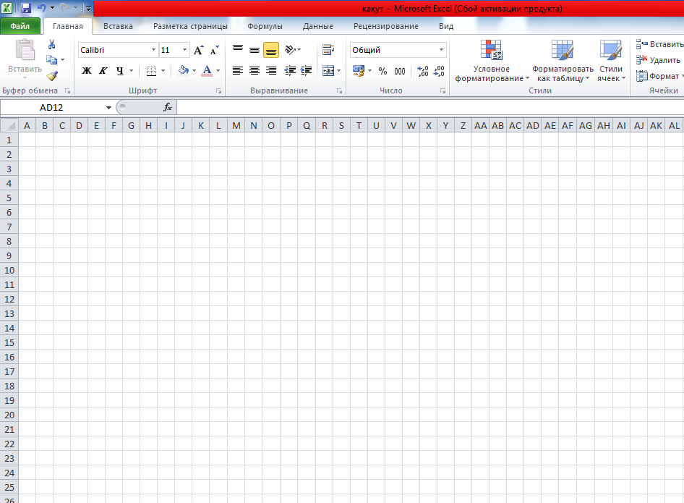
Создал рисунок с помощью цифр, где одна цифра будет отвечать за определенный цвет. Для этого соотнёс до начала работы цифры и цвета. Ввел в ячейки цифры, соответственно рисунку.

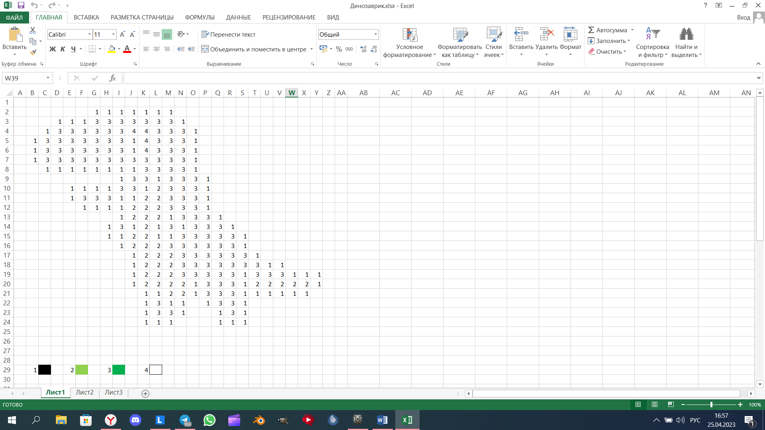
Скопировал рисунок и вставила рядом.
Ко второму рисунку применил параметры Условного форматирования.
Для этого выделил область рисунка и выбрал Правила выделения ячеек – другие правила. Ввел правило «если в ячейке значение равно n (цифра), то цвет ячейки будет f (цвет):
Постепенно, по мере применения форматирования, рисунок окрашивался.
В результате мы получаем два рисунка.

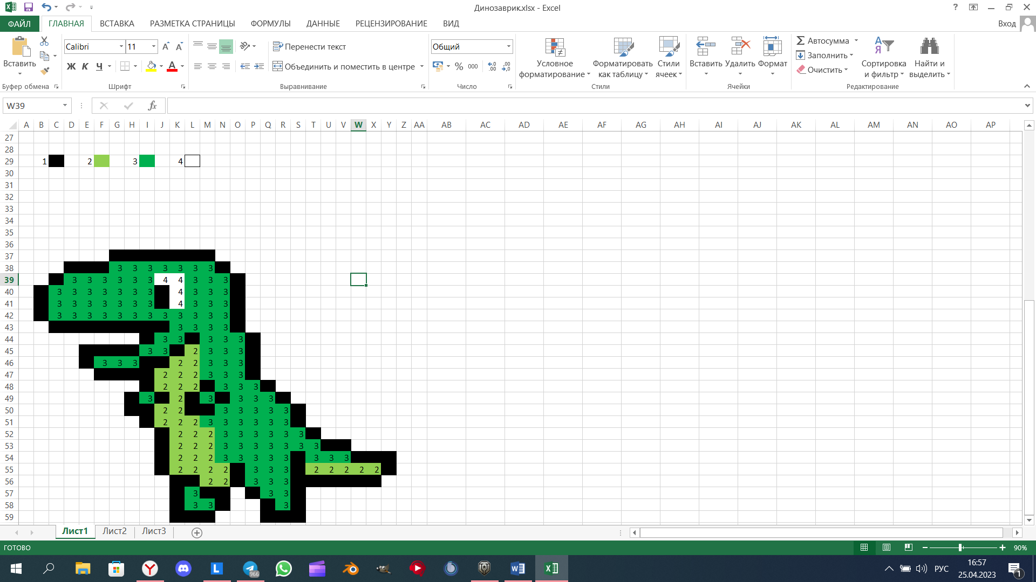
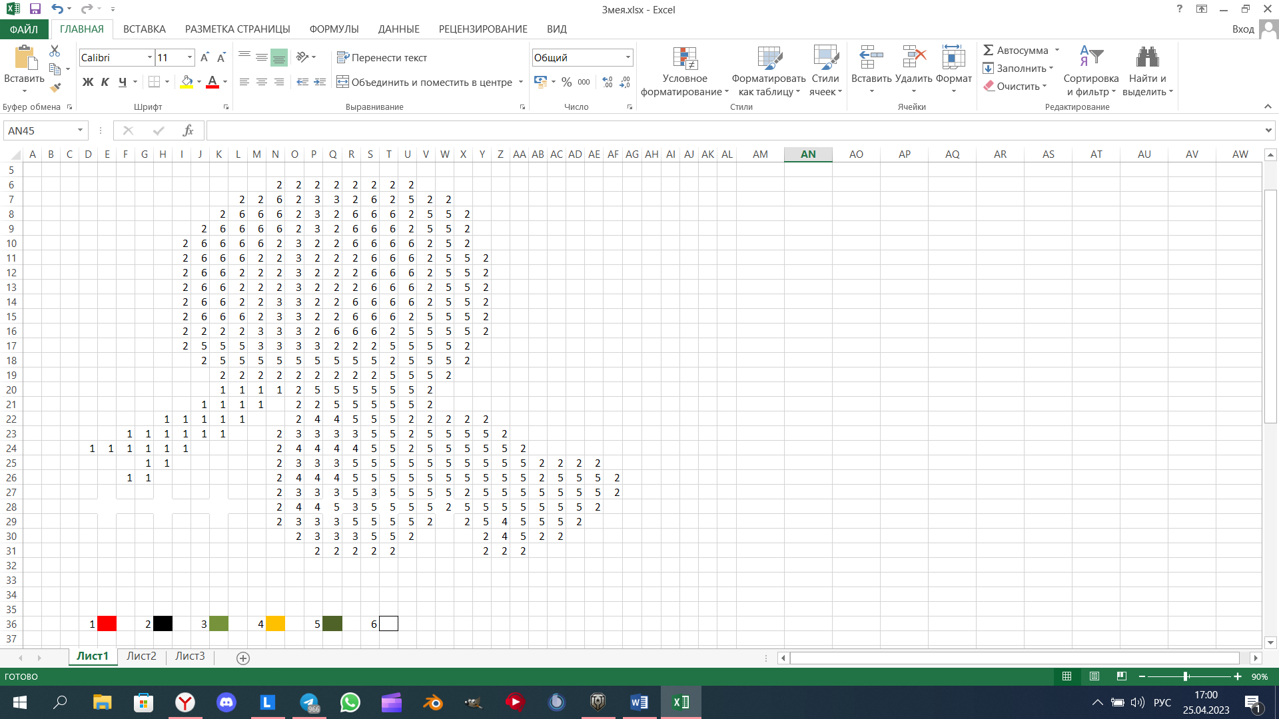
То же самое проделал с другими рисунками:

